ЗАТВЕРДЖУЮ:
Головний інженер
_______________ М.О. Феофентов
__13__ _____05_____2022

ТЕХНОЛОГІЧНА ІНСТРУКЦІЯ

на проведення технічного обслуговування та ремонту
шафи управління ШУ-540, ШУ-541

ПОГОДЖЕНО:  Заступник головного інженера  з електрообладнання та СКУ  ________________В.П. Чумак  _13__ ___05_____2022  Начальник ЦТАВ  ____________ А.Б. Пилипчук  _12__ ____05____2022  ЗН ЦТАВ по ремонту  ____________ Г.І. Перепелиця  _12__ ____05____2022  Начальник дільниці автоматики  ____________ С.М. Бондарчук  _10__ ____05____2022 | РОЗРОБЛЕНО:  Інженер групи  АСУТ-1000  ___________ Я.С. Харічев  __06__ ___05_____2022

ЗМІСТ

Арк.
 | ПЕРЕЛІК ПРИЙНЯТИХ СКОРОЧЕНЬ....................................................................... | 3
1 | ЗАГАЛЬНІ ПОЛОЖЕННЯ............................................................................................. | 4
2 | МЕТА І ПЕРІОДИЧНІСТЬ ПРОВЕДЕННЯ РОБІТ.................................................... | 5
3 | ТЕХНІЧНІ ТА ОРГАНІЗАЦІЙНІ ЗАХОДИ БЕЗПЕКИ.............................................. | 5
4 | ВИКОРИСТАНІ ІНСТРУМЕНТИ, ПРИСТРОЇ ТА МАТЕРІАЛИ…………............ | 6
5 | ПОРЯДОК ВИКОНАННЯ РОБІТ................................................................................ | 8
6 | ОФОРМЛЕННЯ ЗВІТНОЇ ДОКУМЕНТАЦІЇ............................................................. | 23
 | ДОДАТОК А. ПРОТОКОЛ ТЕХНІЧНОГО ОБСЛУГОВУВАННЯ ТА РЕМОНТУ  ШУ-540, ШУ-541............................................................................................................ | 24
 | ДОДАТОК Б. СХЕМА РОЗМІЩЕННЯ ЕЛЕМЕНТІВ НА ПЛАТІ КСП-30…........ | 25
 | ДОДАТОК В. СХЕМА РОЗМІЩЕННЯ ЕЛЕМЕНТІВ НА ПЛАТІ КСП-40............ | 26
 | ДОДАТОК Г. «PRINTSCREEN» ДІАГНОСТИЧНОГО КАДРУ ШУ 540 (СРТ).... | 27
 | ДОДАТОК Д. СХЕМА ОРГАНІЗАЦІЇ ЛАНЦЮГІВ ЖИВЛЕННЯ ЗОВНІШНІХ ПРИСТРОЇВ..................................................................................................................... | 28
 | ДОДАТОК Е. ПРИЗНАЧЕННЯ ІНДИКАТОРІВ ТА ТУМБЛЕРІВ........................... | 29
 | АРКУШ ОЗНАЙОМЛЕННЯ.......................................................................................... | 30
 | АРКУШ РЕЄСТРАЦІЇ ЗМІН.......................................................................................... | 31
 | АРКУШ ОЗНАЙОМЛЕННЯ ЗІ ЗМІНАМИ................................................................ | 32

ПЕРЕЛІК ПРИЙНЯТИХ СКОРОЧЕНЬ

ЗІП | - запасні частини, інструменти та приладдя
КСК | - контроль зв'язку з корпусом та стану шафи
КСЖ | - клемний з'єднувач живлення
МК | - мікрокомп'ютер
МСО | - модуль зв'язку з об'єктом
ЗВТ | - засоби вимірювальної техніки
СПД | - сповіщувач пожежний димовий
СРТ | - система регулювання турбіни
ТІ | - технологічна інструкція
ТО | - технічне обслуговування
ПР | - поточний ремонт
ТЗА | - технічні засоби автоматизації
ПЗО | - пристрій зв'язку з об'єктом
ШПП | - шафа первинного електроживлення
ШУ | - шафа управління

ЗАГАЛЬНІ ПОЛОЖЕННЯ

Ця технологічна інструкція визначає обсяг, послідовність, методику, інструменти та матеріали, заходи безпеки при проведенні технічного обслуговування та ремонту шафи управління ШУ-540, ШУ-541.

ТІ розроблена на підставі досвіду експлуатації шаф управління
ШУ-540, ШУ-541.

ТІ розроблена на підставі і з урахуванням вимог наступної нормативної та виробничої документації:

СОУ НАЕК 033:2021 | Технічне обслуговування і ремонт. Правила організації технічного обслуговування і ремонту обладнання енергоблоків та загальностанційного обладнання атомних електростанцій;
СОУ-Н ЯЕК 1.018:2009 | Норми часу на ремонт та технічне обслуговування контрольно-вимірювальних приладів та засобів автоматики;
СОУ-НАЕК 030:2017 | «Управление документацией. Правила разработки, оформления и обращения с ремонтными документами  ГП «НАЭК «Энергоатом»;
ПЛ.0.0011.0675 | Положение о техническом обслуживании и ремонте информационных и управляющих систем цеха тепловой автоматики и измерений Южно-Украинской АЭС;
ИО.0.0011.0485 | Периодичность проведения технического обслуживания и ремонта технических средств и систем тепловой автоматики на энергоблоках №1, 2, 3 ОП ЮУАЭС;
АЕАЛ.421456.007-540И01 | ШКАФ ШУ-540 Инструкция по проверке и контролю;
АЕАЛ.421456.007-540 | ШКАФ ШУ-540 Руководство по эксплуатации
МЦИ 201000.003 ПС | Извещатель пожарный дымовой оптический точечный СПД-3 ПАСПОРТ;

ТІ повинен керуватися персонал ЦТАВ, ділянки автоматики, при проведенні технічного обслуговування та ремонту шафи управління ШУ-540 (В211),
ШУ-541 (В212).

МЕТА І ПЕРІОДИЧНІСТЬ ПРОВЕДЕННЯ РОБІТ

Метою проведення робіт по цій ТІ є регламентація дій персоналу при проведенні технічного обслуговування та ремонту шафи управління ШУ-540 (В211),
ШУ-541 (В212).

Види регламентних робіт та їх періодичність:

технічне обслуговування шафи управління ШУ-540, ШУ-541 проводиться один раз на місяць;

поточний ремонт шафи управління ШУ-540, ШУ-541 проводиться один раз на рік.

Роботи при проведенні ТО та ПР шафи управління ШУ-540, ШУ-541 необхідно виконувати в послідовності, зазначеній у цієї ТІ.

ТЕХНІЧНІ ТА ОРГАНІЗАЦІЙНІ ЗАХОДИ БЕЗПЕКИ

Безпека проведення ТО та ПР шафи управління ШУ-540, ШУ-541 за цією ТІ забезпечується виконанням вимог наступних документів:
НПАОП 40.1-1.01-97 | Правила безопасной эксплуатации электроустановок, ГНОТУ 1997 г. с изменениями 2000 г.
ГКД 34.20.507-2003 | Технічна експлуатація електричних станцій і мереж. Правила (у редакції 2019 року).
НАПБ Б.01.014-2007 | Правила пожарной безопасности при эксплуатации атомных станций. Минтопэнерго Украины, 2007 г.

Відповідальним за безпечне проведення ТО та ПР шафи управління ШУ-540, ШУ-541 є керівник робіт, який інструктує членів бригади з питань охорони праці. Він же є контролюючою особою, відповідальною за правильність дій працівника, що виконує ТО та ПР ШУ-540, ШУ-541.

Працівники, що виконують ТО та ПР шафи управління ШУ-540, ШУ-541, зобов'язані знати, в обсязі своїх посадових інструкцій, вимоги з охорони праці та пожежної безпеки, володіти методами безпечного проведення робіт на робочому устаткуванні, бути ознайомленими з цією ТІ, технічною документацією на устаткування, що ремонтується та обслуговується.

Кваліфікаційна група з електробезпеки працівників повинна бути не нижче третьої.

ВИКОРИСТАНІ ІНСТРУМЕНТИ, ПРИСТРОЇ ТА МАТЕРІАЛИ

Інструменти, що використовуються при проведенні ТО та ПР ШУ-540,
ШУ-541:

пензлик (ОСТ17-888-81);

викрутки слюсарно-монтажні (ГОСТ 17199-88);

викрутки WAGO;

бокорізи;(

ключікомбіновані6×8, 10×12;

пінцет прямий (ОСТ4Г0054206);();

плоскогубці комбіновані (ГОСТ 5547-86);

паяльник електричний (ГОСТ 72119-83).

Матеріали, що використовуються при проведенні ТО та ПР ШУ-540, ШУ-541.

Таблиця 1 Матеріали, що використовуються при проведенні ТО ШУ-540, ШУ-541

№ п.п. | Найменування | НД | Норма
1 | Спирт етиловий | ДСТУ 4221:2003 | 0,15 л на одну шафу управління
2 | Тканина бязь х/б 200х200 | ГОСТ 29298-2005 | 1 шт. на одну шафу управління

Таблиця 1.1 Матеріали, що використовуються при проведенні ПР ШУ-540,
ШУ-541

№ п.п. | Найменування | НД | Норма
1 | Спирт етиловий | ДСТУ 4221:2003 | 30 суббл - 1,2л.  47 КС - 0,4л.  ИТОГО: 1,6 л
2 | Тканина бязь х/б 200х200 | ГОСТ 29298-2005 | 1шт. на 1БВ
3 | Припій ПОС-61 | ГОСТ 21931-76 | 0,003 кг на 4  св/ діода
4 | Флюс | ГОСТ 23178-78 | 0,012 кг на 4 св/ діода

Продовження таблиці 1.1)

№ п.п. | Найменування | НД | Норма
5 | Каніфоль соснова | ГОСТ 19113-84 | 0,2 кг на одну шафу
6 | Стрічка ПВХ 20*0,20 | ГОСТ 16214-86 | 0,2 кг на одну шафу
7 | Циатим 203 | ГОСТ 8773-73 | 0,02 кг на дві двері
8 | Шкірка шліфувальна 10-Н | ГОСТ 13344-79 | 0,1 м на одну шафу
9 | Дрігач | ТУ63-178-77-82 | 0,3 кг на одну шафу
10 | Уайт-спірит | ГОСТ 26377-84 | 0,126 л на одну шафу
11 | Грунтовка ЕП-0156 |  | 0,3 кг на одну шафу
12 | Емаль МЛ-158 | ТУ5-10-1096-76 | 0,5 кг на одну шафу

Засоби вимірювальної техніки (ЗВТ) та обладнання, що використовуються при проведенні ПР ШУ-540, ШУ-541 наведені в таблиці 2.

Таблиця 2

Найменування | Тип | Основні технічні характеристики | К-ть (шт.)
Мультиметр | АРРА- 98 | Похибка ± 0,25% | 1

Допускається застосування інших ЗВТ, технічні та метрологічні характеристики яких аналогічні, або не нижче наведених у цьому пункті.

ПОРЯДОК ВИКОНАННЯ РОБІТ

Технічне обслуговування шафи управління ШУ-540 (В211), ШУ-541 (В212)

Здійснити зовнішній огляд ШУ. За допомогою кисті, чистої ганчірки, змоченої в спирті, зробити очищення зовнішніх поверхонь шафи від пилу.

На діагностичному кадрі ШУ, системи відображення та реєстрації параметрів (WSorp), контролювати відображення індикації, зеленим кольором:

всіх елементів живлення;

всіх елементів модулів субблоків на посадочних місцях крейтів;

всіх елементів зв'язків, крім зв'язків від незадіяних осередків субблоків (чорний);

всіх елементів комутації;

всіх інформаційних полів кадру.

Поточний ремонт шафи управління ШУ-540 (В211), ШУ-541 (В212)

Виведення шафи керування з роботи

Вимкнути автомати первинного живлення Q1, Q2 у шафі управління, контролювати відключення індикатора «мережа» на лицьовій частині джерел вторинного електроживлення G1...G4 типу AD300-24KМ.

Відключити автомати живлення «~220В» першого та другого вводів у шафах первинного живлення 6ШПП та 5ШПП відповідно.

Перемикач живлення "=24В" на блоці вентиляторів БВ-9-20 встановити положення "0", перемикач "РУЧН/АВТ" в положення "РУЧН".

Очищення шафи управління

Виконати роботи в обсязі п.5.1.1.

Вилучити з посадкових місць крейтів:

"А" субблоки МК-001-10, КСК-124-40, блоки джерел вторинного живлення G1...G4 типу AD300-24KМ, попередньо відключивши дроти заземлення від лицьової частини корпусу;

"В" "D" функціональні субблоки МСО;

вилучити блок вентиляторів БВ-9-20, попередньо відключивши з'єднувачі "=24В" та "УПР" від роз'ємів блоку.

Сухим пензлем очистити поверхні субблоків, кросплат G1, G3 (КСП-30), G2, G4 (КСП-40). Чистою ганчіркою, змоченою у спирті, провести очищення внутрішніх поверхонь шафи, внутрішнього монтажу шафи, посадочних місць субблоків, очистити контактні поля субблоків, роз'ємів клемних з'єднувачів, роз'ємів кабелів, що підходять до клемних з'єднувачів. За допомогою пилососа здійснити очищення корпусу клемного з'єднувача ПАМ.

Чистим ганчір'ям, змоченим у спирті, протерти зовнішні поверхні блоку вентиляторів БВ-9-20 від слідів змащення, бруду та пилу.

Протерти контактні з'єднувачі блоку БВ-9-20 пензликом, змоченим у спирті та попередньо віджатим.

Виконати роботи в обсязі п.5.2.2.2 у зворотній послідовності.

ПРИМІТКА 1 Блоки джерел вторинного живлення G1...G4 типу AD300-24KМ мають різну вихідну напругу живлення: G1, G3-24В (для забезпечення напругою живлення крейтів УСО, вентиляторів, елементів контролю стану шафи), G2, G4-27В (для забезпечення напругою живлення зовнішніх пристроїв та системи оповіщення шафи) і відрізняються маркуванням «24В» та «27В» на лицьовій панелі. При установці блоків джерел вторинного живлення на штатні місця, контролювати відповідність маркування субблоку його посадочному місцю, тобто зліва направо: 24В, 27В, 24В, 27В.

Перевірка стану внутрішнього монтажу кабелів

Здійснити перевірку якості укладання та кріплення кабелів зовнішніх зв'язків (фасадна частина шафи) та кабелів зв'язку клемних з'єднувачів WAGO з крейтами УСО (тильна частина шафи). Перевірити стан внутрішньошафних кабелів по всій довжині при необхідності пошкоджену ізоляцію обмотати електроізоляційною стрічкою у два шари.

Методом візуального огляду та обмацуванням жил кабелю, зробити перевірку надійності стикування жил кабелів зовнішніх зв'язків з клемними з'єднувачами WAGO (фасадна частина шафи). Здійснити перевірку надійності з'єднань роз'ємів клемних з'єднувачів WAGO (тильна частина шафи). Прожати гвинтові з'єднання дротів до додаткових реле (фасадна частина шафи).

Здійснити перевірку надійності кріплення проводів заземлення:

дверей шафи;

DIN-рейками;

кросплат крейтів "В", "D" (тильна частина шафи);

контактом "6" з'єднувача живлення комутаторів "Ком-р 1", "Ком-р 2";

корпуса клемного з'єднувача ПАМ;

корпусів фільтрів придушення сплесків Z1, Z2;

корпусів фільтрів придушення завад Z5, Z6.

Перевірити якість маркування:

жил кабелів зовнішніх зв'язків (фасадна частина шафи), зокрема кабелів живлення (тильна частина шафи). За необхідності оновити маркування;

жил проводів внутрішніх приєднань, на кросплатах G1, G3 (КСП-30), G2, G4 (КСП-40) двері. При необхідності оновити маркування.
Перевірити наявність, якість маркування, якість бирок умовного схематичного позначення елементів шафи у фасадній та тильній частинах шафи. За необхідності оновити бирки.

Перевірка перехідного опору
Перевірити величину перехідного опору болтового з'єднання шафи до спеціального контуру заземлення. Величина опору немає перевищувати 0,1 Ом.

Ревізія дверних навісів, замків

Переконатися, що двері шафи відчиняються та зачиняються з легкістю, без затирань, заїдань, скрипу. При необхідності змастити дверні навіси мастилом ЦИАТИМ.

Переконатися, що дверний замок шафи працює без затирань, заїдань, для цього відкрити двері шафи ключем, доклавши зусилля вздовж осі обертання до виведення ручки замка з зачеплення і повернути ручку замка проти годинникової стрілки на 90º. Повернувши ручку замка за годинниковою стрілкою на 90º, натиснути на ручку до клацання. При необхідності відрегулювати напрямні дверного замка.

Очищення схеми підключення первинної напруги

Зняти захисну кришку з планшета схеми первинної напруги

За допомогою кисті та чистої ганчірки, змоченої в спирті, зробити очищення корпусів фільтрів придушення сплесків Z1, Z2, корпусів фільтрів придушення перешкод Z5, Z6, реле К1, К2, автоматичних вимикачів Q1, Q2. Перевірити надійність приєднання .

Одягнути захисну кришку на планшет схеми первинної напруги.

Перевірка сповіщувача пожежного димового (СПД-3)

Зняти СПД зі штатного місця, віднести його до майстерні.

Здійснити очищення зовнішньої та внутрішньої поверхонь деталей та корпусу СПД від пилу.

Підключити сповіщувач до джерела постійного струму з вихідною напругою від 20В до 30 В та струмом навантаження не менше 50 мА, при цьому «плюс» джерела підключити до контакту «2» через струмообмежувальний резистор опором 1 кОм, а «мінус» підключити до контакту "3".

Включити джерело живлення, через час не менше 10 сек. ввести в контрольний отвір у кришці сповіщувача пробник (металевий стрижень діаметром не більше 0,9 мм, довжиною 4-5 см.) і одночасно засікти час спрацьовування (інерційність), який має бути не більше 10 сек. Спрацьовування визначається включенням індикатора на корпусі СПД (рівне світло). Переведення СПД в режим спостереження здійснюється, відключенням живлення за час не менше 3 сек.

Закінчивши перевірку працездатності СПД, встановити його на штатне місце у шафі.

Перевірка стану органів керування шафи

Перевірити вихідне положення вимикачів та тумблерів для ШУ 540 (В211):

Автоматичні вимикачі Q1, Q2 шафи | OFF
Перемикач «=24В» блоку вентиляторів | 0
Перемикач УПР блоку вентиляторів | РУЧН
Тумблери 1-ої, 2-ої групи «ЖИВЛЕННЯ КРЕЙТІВ» на КС КСП-30 «КСП G1», «КСП G3» | верхнє положення
Тумблер «РС» та тумблера 3-ї групи «ЖИВЛЕННЯ КРЕЙТІВ» на КС КСП-30 «КСП G1», «КСП G3» | нижнє положення
Тумблери 1-ої, 2-ої, 3-ої, 4-ої групи «ОБТЕКАНИЕ СЕКЦИЙ» на КС КСП-40 «КСП G2» и «КСП G4» | верхнє положення

Перевірити положення вимикачів та тумблерів для ШУ 541 (В212):

Автоматичні вимикачі Q1, Q2 шафи | OFF
Перемикач «=24В» блоку вентиляторів | 1
Перемикач УПР блоку вентиляторів | РУЧН
Тумблери 1-ої групи «ЖИВЛЕННЯ КРЕЙТІВ» на КС КСП-30 «КСП G1», «КСП G3» | верхнє положення
Тумблер «РС» та тумблери 2-ї, 3-ї групи «ЖИВЛЕННЯ КРЕЙТІВ» на КС КСП-30 «КСП G1», «КСП G3» | нижнє положення
Тумблери 1-ої, 2-ої, 3-ої, 4-ої групи «ОБТЕКАНИЕ СЕКЦИЙ» на КС КСП-40 «КСП G2» и «КСП G4» | верхнє положення

Перевірка функціонування шафи при включеному електроживленні за штатною схемою та при відключенні однієї з первинних мереж електроживлення.

Включити автомати живлення «~220 В» першого та другого каналів у шафах первинного живлення (ШПП).

Встановити автоматичні вимикачі Q1, Q2 у положення ON.

Проконтролювати світло індикаторів «ВИХІД», «НОРМА ВИХОДУ», «СЕТЬ» на джерелах вторинного електроживлення G1, G2, G3, G4 типу AD300-24KМ.

Проконтролювати світіння індикаторів на КС КСП-30, КС КСП-40 відповідно до номера перевірки 1 таблиці 3.
ПРИМІТКА 2 Індикатори на КС КСП-30, КС КСП-40 «КСП G1» – «КСП G4», які не вказані в таблиці 3, не контролювати.

Проконтролювати величину вихідної напруги джерел вторинного електроживлення на контактах Х1:7 – Х1:8 на КС КСП-30, КС КСП-40 “КСП G1” – “КСП G4” відповідно до номера перевірки 1 таблиці 3.

Проконтролювати світіння індикаторів PWR «1» та PWR «2» на комутаторах «Ком-р 1», «Ком-р 2».

Автоматичний вимикач Q1 встановити у положення «OFF».

Встановити в положення "0" перемикач "=24В" на блоці вентиляторів.

Не менше ніж через 2 хвилини проконтролювати світіння індикаторів та величину вихідної напруги джерел вторинного електроживлення відповідно до номера перевірки 2 таблиці 3.

Проконтролювати світло індикаторів PWR «2» на комутаторах
«Ком-р 1», «Ком-р 2».

Автоматичний вимикач Q1 встановити в положення «ON», не менше ніж через 20 секунд автоматичний вимикач Q2 встановити в положення «OFF».

Встановити в положення "1" перемикач "=24В" на блоці вентиляторів.

Не менше ніж через 2 хв проконтролювати світіння індикаторів та величину вихідної напруги джерел вторинного електроживлення відповідно до номера перевірки 3 таблиці 3.

Проконтролювати світіння індикаторів PWR «1» на комутаторах «Ком-р 1», «Ком-р 2»;

Автоматичний вимикач Q2 встановіть у положення «ON».
ПРИМІТКА 3 Зовнішній вигляд клемних з'єднувачів КСП-30 представлений у додатку Б., КСП-40 представлений у додатку В.

Контроль відключення та включення ЖИВЛЕННЯ КРЕЙТІВ «В» та «D».

Провести контроль відключення та включення живлення крейтів «В» та «D» для шафи ШУ-540, крейта «В» для шафи ШУ-541 у порядку та обсязі, зазначеному в таблиці 4.

Таблиця 3 Контроль світіння індикаторів КСП-30 та КСП-40 після включення ШУ до мережі
Номер перевірки | Індикатори джерел живлення |  | КС КСП-30 «КСП G1»  КС КСП-40 «КСП G2» |  |  |  |  |  |  |  |  | КС КСП-30 «КСП G3»  КС КСП-40 «КСП G4» |  |  |  |  |  |  |  |  | Індикатори «Р» на субблоках у крейтах | Індикатор «=24В» на блоці вентиляторів | Індикатор "Аварія БВ" на блоці вентиляторів
Номер перевірки | G1, G2 | G3, G4 | Індикатор |  |  |  |  | Напруга на  контактах з'єднувача Х1, В |  |  |  | Індикатор |  |  |  |  | Напруга на  контактах з'єднувача Х1, В |  |  |  | Індикатори «Р» на субблоках у крейтах | Індикатор «=24В» на блоці вентиляторів
Номер перевірки | G1, G2 | G3, G4 | «КСП G1» |  |  |  | «КСП G2» | «КСП G1» |  | «КСП G2» |  | «КСП G3» |  |  |  | «КСП G4» | «КСП G3» |  | «КСП G4» |  | Індикатори «Р» на субблоках у крейтах | Індикатор «=24В» на блоці вентиляторів
 |  |  |  |  |  |  |  | Підключення приладу |  |  |  |  |  |  |  | «КСП G4» | Підключення приладу |  |  |  | Індикатори «Р» на субблоках у крейтах | Індикатор «=24В» на блоці вентиляторів
 |  |  |  |  |  |  |  | + | – | + | – |  |  |  |  | «КСП G4» | + | – | + | – | Індикатори «Р» на субблоках у крейтах | Індикатор «=24В» на блоці вентиляторів
Номер перевірки | G1, G2 | G3, G4 | «1» | «2» | «3» | «БПД»  «HRN»  «HMI» | «ФОРС»  «ПУ»  «КСК»  «МР» | Х1:7 – Х1:8 |  | Х1:7 – Х1:8 |  | «1» | «2» | «3» | «БПД»  «HRN»  «HMI» | «ФОРС»  «ПУ»  «КСК»  «МР» | Х1:7 – Х1:8 |  | Х1:7 – Х1:8
1 | С | С | С | С | Н | С | С | 22,8 - 25,2 |  | 24,7 - 27,3 |  | С | С | Н | С | С | 22,8 - 25,2 |  | 24,7 - 27,3 |  | М | С |  | Н
2 | Н | С | Н | Н | Н | Н | С | 0,0 - 3,0 |  | 0,0 - 3,0 |  | С | С | Н | С | С | 22,8 - 25,2 |  | 24,7 - 27,3 |  | М | Н |  | Н
3 | С | Н | С | С | Н | С | С | 22,8 - 25,2 |  | 24,7 - 27,3 |  | Н | Н | Н | Н | С | 0,0 - 3,0 |  | 0,0 - 3,0 |  | М | С |  | Н
Індикатор "2" на "КСП G1", "КСП G3" для шафи ШУ-541 не світить.
Примітка 1. С – світить; Н – не світить, М – світить чи блимає (частоту миготіння не контролювати)
Примітка 2. Призначення індикаторів та тумблерів зазначено у ДОДАТКУ Е.

Таблиця 4 Контроль відключення та включення живлення крейтів «В» та «D» для шафи ШУ-540, крейта «В» для шафи ШУ-541.
Номер перевірки | КС КСП-30 «КСП G1»  «ЖИВЛЕННЯКРЕЙТІВ» |  |  |  |  |  |  |  |  | КС КСП-30 «КСП G3»  «ЖИВЛЕННЯ КРЕЙТІВ» |  |  |  |  |  |  |  |  | Індикатор "Р"  на субблоці
Номер перевірки | Тумблер |  |  |  | Індикатор |  |  |  |  | Тумблер |  |  |  | Індикатор |  |  |  |  | Крейт
Номер перевірки | «1» | «2» | «3» | «РС» | «1» | «2» | «3» | «БПД»  «HRN»  «HMI» | «РС» | «1» | «2» | «3» | «РС» | «1» | «2» | «3» | «БПД»  «HRN»  «HMI» | «РС» | «A» | «B» | «D»
1 | Вкл | Вкл | Откл | Откл | С | С | Н | С | Н | Вкл | Вкл | Откл | Откл | С | С | Н | С | Н | М | М | М
2 | Откл | Вкл | Откл | Откл | Н | С | Н | С | Н | Вкл | Вкл | Откл | Откл | С | С | Н | С | Н | М | М | М
3 | Вкл | Вкл | Откл | Откл | С | С | Н | С | Н | Откл | Вкл | Откл | Откл | Н | С | Н | С | Н | М | М | М
4 | Вкл | Откл | Откл | Откл | С | Н | Н | С | Н | Вкл | Вкл | Откл | Откл | С | С | Н | С | Н | М | М | М
5 | Вкл | Вкл | Откл | Откл | С | С | Н | С | Н | Вкл | Откл | Откл | Откл | С | Н | Н | С | Н | М | М | М
8 | Вкл | Вкл | Откл | Откл | С | С | Н | С | Н | Вкл | Вкл | Откл | Откл | С | С | Н | С | Н | М | М | М
Тумблер 2 на КСП G1, КСП G3 для шафи ШУ-541 - в нижньому положенні.
Індикатор "2" на "КСП G1", "КСП G3" для шафи ШУ-541 - не світить.
Примітка 1. С - світить; Н – не світить, М – світить чи блимає (частоту миготіння не контролювати)
Вкл – тумблер у верхньому положенні
Откл – тумблер у нижньому положенні
Примітка 2. Призначення індикаторів та тумблерів зазначено у ДОДАТКУ Е.

Перевірка діагностики шафи

Встановити субблок МК-001-01 п.м. 1 основним, натиснувши на діагностичному кадрі кнопку "Зміна статусу МК".

Не менше ніж через 10 с проконтролювати:

блимання або світіння індикатора «О» на передній панелі субблоку МК-001-10 п.м. 1 у крейте А;

на діагностичному кадрі в Крейті А п.м. 1 колір пристроїв РС-104, АRM – зелений.

На відеокадрі «діагностичний кадр В211» контролювати колір зв'язку:

від АRM основного субблоку МК-001-10 до субблоків – зелений;

від АRM резервного субблоку МК-001-10 до субблоків – чорний;

від РС-104 до FIFO та від FIFO до АRМ основного субблоку МК-001-10 зелений;

від РС-104 основного каналу до комутатора – зелений;

від комутатора основного каналу до ПЕОМ - зелений;

від РС-104 до FIFO та від FIFO до АRM резервного каналу – чорний;

від РС-104 резервного каналу до комутатора – темно-зелений;

від комутатора резервного каналу до ПЕОМ – темно-зелений.

Встановити субблок МК-001-01 п.м. 3 основним, натиснувши на діагностичному кадрі кнопку "Зміна статусу МК".

Не менше ніж через 10 сек проконтролювати:

миготіння або світіння індикатора «О» на передній панелі субблоку МК-001-10 у п.м. 3 у крейте А;

на діагностичному кадрі в Крейті А п.м. 3 колір пристроїв РС-104, АRM – зелений.

Виконати пункт 5.2.11.3

Перевірка діагностики комутаторів "Ком-р 1", "Ком-р 2"

Встановити субблок МК-001-10 п.м. 1 основним, натиснувши на діагностичному кадрі кнопку "Зміна статусу МК". Через 10 с проконтролювати на діагностичному кадрі в крейте А п.м. 1 колір пристроїв РС-104, АRM – зелений.

Не менше ніж через 10 секунд проконтролювати колір елемента КОМ-Р 1 – зелений.

Від’єднати від роз'єму «1» комутатора «Ком-р 1» відповідний кабель, проконтролювати:

зміна статусу МК-001-10 п.м. 3 на "основний";

не менше ніж через 10 с на діагностичному кадрі в крейте А п.м. 3 колір пристроїв РС-104, АRM – зелений;

не менше ніж через 10 с проконтролювати колір елемента КОМ-Р 1 – червоний;

Під’єднати до роз'єму «1» комутатора «Ком-р 1» раніше від’єднаний кабель, проконтролювати не менше ніж через 10 с колір елемента КОМ-Р 1 – зелений;

Встановити субблок МК-001-01 п.м. 3 основним, натиснувши на діагностичному кадрі кнопку "Зміна статусу МК". Виконати 5.2.12.2 – 5.2.12.4 для комутатора "Ком-р 2", контролюючи відповідні повідомлення для КОМ-Р 2.

Перевірка джерел електроживлення, діагностика та контроль напруги на клемах групи «ОБТІКАННЯ СЕКЦІЙ».

Встановити субблок МК-001-10 п.м. 1 основним, натиснувши на діагностичному кадрі кнопку "Зміна статусу МК". Через 10 секунд проконтролювати на діагностичному кадрі в крейте «А» п.м. 1 колір пристроїв РС-104, АRM – зелений.

На відеокадрі «діагностичний кадр В211» контролювати:

колір елементів джерел вторинного електроживлення G1, G2, G3, G4 – зелений;

24В-1секція НОРМА, 24В-2секція НОРМА, 24В-3секція НОРМА, 24В-4 секція НОРМА;

реле K1, K2 НОРМА.
Проконтролювати:

світіння індикатора "=24В" на блоці вентиляторів;

світіння індикатора "ВИХІД", "НОРМА ВИХОДУ", "МЕРЕЖА" на джерелах вторинного електроживлення G1, G2, G3, G4.

Встановити автоматичний вимикач Q1 у положення "OFF".

Через 10 с проконтролювати на відеокадрі «діагностичний кадр В211»:

колір елементів джерел вторинного електроживлення G1, G2 - червоний;

колір елементів джерел вторинного електроживлення G3, G4 - зелений;

24В-1секція НОРМА, 24В-2 секція НОРМА, 24В-3 секція НОРМА, 24В-4 секція НОРМА;

реле K1, провал живлення 220;

реле K2 НОРМА.
Проконтролювати:

світіння індикатора "=24В" на блоці вентиляторів;

світіння індикаторів "ВИХІД", "НОРМА ВИХОДУ", "МЕРЕЖА" на джерелах вторинного електроживлення G3, G4;

виконати 5.2.11.3.

Встановити автоматичний вимикач Q1 у положення «ON», а через 10 секунд встановити автоматичний вимикач Q2 у положення «OFF».

Через 10 секунд проконтролювати на відеокадрі «діагностичний кадр В211»:

колір елементів джерел вторинного електроживлення G1, G2 - зелений;

колір елементів джерел вторинного електроживлення G3, G4 – червоний;

24В-1 секція НОРМА, 24В-2 секція НОРМА, 24В-3 секція НОРМА, 24В-4 секція НОРМА;

реле K1, НОРМА;

реле K2 провал живлення 220.

світіння індикатора "=24В" на блоці вентиляторів;

світіння індикаторів "ВИХІД", "НОРМА ВИХОДУ", "МЕРЕЖА" на джерелах вторинного електроживлення G1, G2.

Встановити автоматичний вимикач Q2 у положення «ON».

Через 10 с виконати 5.2.13.2, 5.2.13.3, 5.2.11.3.

На КС КСП-40 «КСП G2» та «КСП G4» виконати такі операції:

у КС КСП-40 «КСП G2» встановити тумблер «ОБТІКАННЯ СЕКЦІЙ» «1» у нижнє положення, через 10 с проконтролювати наявність повідомлення 24В-1секція НОРМА;

у КС КСП-40 «КСП G4» встановити тумблер «ОБТІКАННЯ СЕКЦІЙ» «1» у нижнє положення, через 10 с проконтролювати наявність повідомлення 24В-1секція відключена;

у КС КСП-40 «КСП G2» встановити тумблер «ОБТІКАННЯ СЕКЦІЙ» «1» у верхнє положення, через 10 с проконтролювати наявність повідомлення 24В-1секція НОРМА;

у КС КСП-40 "КСП G4" встановити тумблер "ОБТІКАННЯ СЕКЦІЙ" "1" у верхнє положення;

повторити операції 5.2.13.12 для тумблерів «ОБТІКАННЯ СЕКЦІЙ» «2», «3», «4» КС КСП-40 «КСП G2», «КСП G4», контролюючи повідомлення НОРМА та 24В-секція відключена відповідно для кожної з цих секцій.

Встановити субблок МК-001-10 п.м. 3 основним, натиснувши кнопку «Зміна статусу МК» на діагностичному кадрі. Через 10 с проконтролювати на діагностичному кадрі колір пристроїв РС-104 та АRM в крейте А п.м. 3 – зелений.

Повторити операції 5.2.13.2 – 5.2.13.9.

Проконтролювати величину напруги на клемах "-N1", "+N1", "-N2", "+N2", "-N3", "+N3", "-N4", "+N4" групи «ОБТІКАННЯ СЕКЦІЙ» у послідовності та обсязі зазначених у таблиці 5.

Таблиця 5 Контроль напруги на клемах«-N1», «+N1», «-N2», «+N2», «-N3», «+N3», «-N4», «+N4».
Номер перевіірки | Тумблери групи «ОБТЕКАНИЕ СЕКЦИЙ» |  |  |  |  |  |  |  | Напруга на клемах  «-N», «+N» В»
Номер перевіірки | КС КСП-40 «КСП G2» |  |  |  | КС КСП-40 «КСП G4» |  |  |  | -N1.1:4 – +N1.1:4 | -N2.1:4 – +N2.1:4 | -N3.1:4 – +N3.1:4 | -N4.1:4 – +N4.1:4
Номер перевіірки | 1 | 2 | 3 | 4 | 1 | 2 | 3 | 4
1 | Откл | Откл | Откл | Откл | Откл | Откл | Откл | Откл | 0,0 - 3,0 | 0,0 - 3,0 | 0,0 - 3,0 | 0,0 - 3,0
2 | Вкл | Откл | Откл | Откл | Откл | Откл | Откл | Откл | 24,7 - 27,3 | 0,0 - 3,0 | 0,0 - 3,0 | 0,0 - 3,0
3 | Откл | Откл | Откл | Откл | Вкл | Откл | Откл | Откл | 24,7 - 27,3 | 0,0 - 3,0 | 0,0 - 3,0 | 0,0 - 3,0
4 | Откл | Вкл | Откл | Откл | Откл | Откл | Откл | Откл | 0,0 - 3,0 | 24,7 - 27,3 | 0,0 - 3,0 | 0,0 - 3,0
5 | Откл | Откл | Откл | Откл | Откл | Вкл | Откл | Откл | 0,0 - 3,0 | 24,7 - 27,3 | 0,0 - 3,0 | 0,0 - 3,0
6 | Откл | Откл | Вкл | Откл | Откл | Откл | Откл | Откл | 0,0 - 3,0 | 0,0 - 3,0 | 24,7 - 27,3 | 0,0 - 3,0
7 | Откл | Откл | Откл | Откл | Откл | Откл | Вкл | Откл | 0,0 - 3,0 | 0,0 - 3,0 | 24,7 - 27,3 | 0,0 - 3,0
8 | Откл | Откл | Откл | Вкл | Откл | Откл | Откл | Откл | 0,0 - 3,0 | 0,0 - 3,0 | 0,0 - 3,0 | 24,7 - 27,3
9 | Откл | Откл | Откл | Откл | Откл | Откл | Откл | Вкл | 0,0 - 3,0 | 0,0 - 3,0 | 0,0 - 3,0 | 24,7 - 27,3
10 | Вкл | Вкл | Вкл | Вкл | Вкл | Вкл | Вкл | Вкл | 24,7 - 27,3 | 24,7 - 27,3 | 24,7 - 27,3 | 24,7 - 27,3
Примітка 1. Вкл – тумблер у верхньому положенні, Откл – тумблер у нижньому положенні
Примітка 2. Призначення тумблерів зазначено у ДОДАТКУ Е.

Контроль системи освітлення шафи

Встановити перемикач плати «А17» у положення «ВКЛ». Проконтролювати світіння світлодіодів на платах «А17» – «А20».

Встановити тумблер плати "А17" у положення "ВІДКЛ".

Контроль напруги в розетці XS1
+22
-33

Вольтметром проконтролювати змінну напругу (220 ) В між контактами L і N в розетках «XS1-1» і «XS1-2».

Встановити автоматичний вимикач Q2 у положення «OFF».

Вольтметром проконтролювати, що змінна напруга між контактами L і N у розетці XS1 «2» знаходиться в межах від 0,0 до 3,0 В.

Встановити автоматичний вимикач Q2 у положення "ON".

Не менш ніж через 2 хвилини встановити в положення «OFF» автоматичний вимикач Q1.

Вольтметром проконтролювати, що змінна напруга між контактами L і N в розетці XS1 «1» знаходиться в межах від 0,0 до 3,0 В.

Встановити автоматичні вимикачі Q1, Q2 у положення "OFF".

Перевірка датчиків дверей

Встановити субблок МК-001-10 п.м. 1 "основним" натисканням на кнопку "Зміна статусу МК." на діагностичному кадрі. Не менше ніж через 10 секунд проконтролювати на діагностичному кадрі колір пристроїв РС-104 і АRM в крейте «А» п.м. 1 – зелений.

Закрити передню та задню двері шафи і не менше ніж через 10 с проконтролювати повідомлення ДВЕРІ ЗАКРИТІ.

Відкрити задні двері шафи і не менше ніж через 10 с проконтролювати повідомлення ДВЕРІ ВІДКРИТІ.

Закрити задні двері шафи і не менше ніж через 10 с проконтролювати повідомлення ДВЕРІ ЗАКРИТІ.

Відкрити передні двері шафи і не менше ніж через 10 с проконтролювати повідомлення ДВЕРІ ВІДКРИТІ.

Встановити субблок МК-001-10 п.м. 3 "основним" натисканням на кнопку "Зміна статусу МК." на діагностичному кадрі. Не менше ніж через 10 секунд проконтролювати на діагностичному кадрі колір пристроїв РС-104 і АRM в крейте «А» п.м. 3 – зелений. Виконати операції 5.2.16.2 – 5.2.16.5.

Перевірка датчиків вентиляторів

Встановити субблок МК-001-10 п.м. 1 основним, натиснувши кнопку «Зміна статусу МК» на діагностичному кадрі. Через 10 с проконтролювати на діагностичному кадрі колір пристроїв РС-104 та АRM в крейте А п.м. 1 – зелений.

Встановити в положення «0» перемикач «=24В» на блоці вентиляторів.

Встановити в положення «1» перемикач «=24В» на блоці вентиляторів.

Встановити субблок МК-001-10 п.м. 3 основним, натиснувши кнопку «Зміна статусу МК» на діагностичному кадрі. Через 10 с проконтролювати на діагностичному кадрі колір пристроїв РС-104 та АRM в крейте А п.м. 3 – зелений.

Повторити операції 5.2.17.2 – 5.2.17.3.

Перевірка датчиків температури

Встановити субблок МК-001-10 п.м. 1 основним, натиснувши кнопку «Зміна статусу МК» на діагностичному кадрі. Через 10 с проконтролювати на діагностичному кадрі колір пристроїв РС-104 та АRM в крейте А п.м. 1 – зелений.

Проконтролювати повідомлення Т < 60 град.

Замкнути контакти 8 та 9 клемного з'єднувача КС КСК1-20Е за допомогою технологічної перемички, через 10 с проконтролювати повідомлення Т > 60 град.

Зняти технологічну перемичку з контактів 8 та 9 клемного з'єднувача КС КСК1-20Е, через 10 с проконтролювати повідомлення Т < 60 град.

Встановити субблок МК-001-10 п.м. 3 основним, натиснувши на діагностичному кадрі кнопку "Зміна статусу МК". Через 10 с проконтролювати на діагностичному кадрі колір пристроїв РС-104 та АRM в крейте А п.м. 3 – зелений.

Повторити операції 5.2.18.2 – 5.2.18.4.

Перевірка каналів обміну

Встановити субблок МК-001-10 п.м. 1 основним, натиснувши кнопку «Зміна статусу МК» на діагностичному кадрі. Через 10 с проконтролювати на діагностичному кадрі колір пристроїв РС-104 та АRM в крейте А п.м. 1 – зелений.

Виконати 5.2.11.3.

Перевірити зв'язки, що підходять до всіх субблоків, крім субблоку КСК-124-40 та МК-001-10 у наступній послідовності:

від’єднати субблок, для чого відгвинтити гвинти, що не випадають, на передній панелі субблока і вилучити субблок з крейта, через 10 с проконтролювати колір зв'язку, що підходить до даного субблоку - червоний;

під’єднати субблок на своє посадкове місце, через 10 с проконтролювати колір зв'язку, що підходить до субблоку - зелений;
ПРИМІТКА 4 Колір транспарантів інших елементів кадру не контролювати.

Встановити субблок МК-001-10 п.м. 3 основним, натиснувши на діагностичному кадрі кнопку "Зміна статусу МК". Через 10 с проконтролювати на діагностичному кадрі в крейте А п.м. 3 колір пристроїв РС-104 та АRM – зелений.
5.2.19.5 Виконати 5.2.19.2 – 5.2.19.3.
5.2.19.6 Закрутити гвинти, що не випадають, на передніх панелях усіх субблоків.

Перевірка каналів вимірювання опору ізоляції контрольованого ланцюга

Натиснути та тримати в цьому положенні кнопку «R» на передній панелі субблоку КСК-124-40, розташованого в крейте А, до загоряння на субблоці КСК-124-40 індикатора «R» (час натискання не більше 1 хв) та не менше ніж через 10 с проконтролювати на діагностичному кадрі повідомлення «R ізол. <НОРМИ».

Відпустити кнопку «R» на передній панелі субблоку КСК-124-40 і не менше ніж через 10 секунд проконтролювати на діагностичному кадрі повідомлення «R ізол. НОРМА» та відсутність світіння індикатора «R» на передній панелі субблоку
КСК-124-40.

Перевірка обміну повідомленнями панелі HMI-445SB/IP із субблоком
МК-001-10

Перевірка полягає у послідовному натисканні та візуальному контролі інформації на екрані пульта відповідно до таблиці 6.
Таблиця 6
Натиснута клавіша | Інформація на екрані пульта
«F1», «0», «1», «2», «3», «4», «5», «6», «7», «8», «9» | MON 0123456789
«X» | MON 012345678
« ↵ » | Повідомлення про помилки  російською або англійською мовою
«F2» | STA
«F3» | F3
«F4» | Дисплей вимкнено
«F4» | F3
«F1», «1», «3», «0», « ↵ », «▼» | Контролювати в нижньому рядку екрана відображення аналогової інформації в одному з форматів, числове значення не контролювати:  - числовому, наприклад 5111;  - процентному, наприклад 00%00
«Режим» | Контролювати зміну формату відображення
«Меню» | Проконтролювати появу на екрані списку режимів
«▼» | Переміщення курсору на один рядок вниз
«▲» | Переміщення курсору на один рядок вгору

ПРИМІТКА 5 Щоб увімкнути екран на панелі HMI-445SB/IP, натисніть клавішу F4.

Перевірка працездатності субблоків ЗІП

Провести очищення поверхонь субблоків сухим пензлем, контактні з'єднувачі протерти пензлем, змоченим у спирті та попередньо віджатим.

Викликати на екрані монітора «діагностичний кадр В211».

Відкрутити гвинти, що не випадають, на передній панелі субблока, аналогічного перевіряємому зі складу ЗІП і вилучити субблок з крейта.

Встановити на його місце субблок, що перевіряється, зі складу ЗІП.

На діагностичному кадрі контролювати колір субблоку, що перевіряється - зелений, колір зв'язку субблоку з «основним» субблоком МК-001-10 – зелений.
ПРИМІТКА 6 При перевірці субблоку МК-001-10 зі складу ЗІП необхідно:

призначити «основним» крейт, в якому встановлено субблок, що перевіряється;

не менше ніж через 60 секунд контролювати колір пристроїв, що входять до нього, зв'язків МК-001-10 з іншими субблоками, зв'язків МК-001-10 з ЛВС – зелений.

Вилучити перевірений субблок із крейта.

Встановити раніше вилучений штатний модуль на місце.

Виконати операції п.п. 5.2.21.1- 5.2.21.7 для всіх субблоків зі складу ЗІП.

Підготовка ШУ до роботи

Встановити перемикач «РУЧН/АВТ» на блоці вентиляторів БВ-9-20 у положення «АВТ».

Закрутити гвинти на передній панелі всіх модулів, які змінювались при перевірках цієї інструкції.

Закрити фасадні та тильні двері шафи управління.

Контроль справного стану елементів ШУ

На діагностичному кадрі ШУ, системи відображення та реєстрації параметрів (WSorp), контролювати відображення індикації зеленим кольором:

всіх елементів живлення;

всіх елементів модулів субблоків на посадочних місцях крейтів;

всіх елементів зв'язків, крім зв'язків від незадіяних осередків субблоків (чорний);

всіх елементів комутації;

всіх інформаційних полів кадру.

Проконтролювати на фасадних дверях шафи відсутність індикації світлодіодів «ВІДМОВА» та «НЕСПРАВНІСТЬ».

ОФОРМЛЕННЯ ЗВІТНОЇ ДОКУМЕНТАЦІЇ
Результати виконаних робіт з технічного обслуговування, поточного ремонту
ШУ-540, ШУ-541, занести до протоколів технічного обслуговування, згідно з
додатком А.

Виконавець: Інженер групи АСУТ-1000 ____________________Я.С. Харічев

Тел. 4-13-49

ДОДАТОК А
(обов'язковий)

ПРОТОКОЛ ТЕХНІЧНОГО ОБСЛУГОВУВАННЯ ТА РЕМОНТУ ШУ-540, ШУ-541 №___________________
Енергоблок № ___ ППР-_________

Вид ремонту | № кроку | Найменування робіт |  | № ШУ
ТО | 5.1.1 | Зовнішній огляд ШУ, очищення зовнішніх поверхонь
ТО | 5.1.2 | Контроль відображення індикації, всіх елементів діагностичного кадру
ПР | 5.2.1 | Виведення шафи керування з роботи
ПР | 5.2.2 | Очищення шафи керування
ПР | 5.2.3 | Перевірка стану внутрішнього монтажу кабелів
ПР | 5.2.4 | Перевірка перехідного опору (не більше 0,1 Ом)
ПР | 5.2.5 | Ревізія дверних навісів, замків
ПР | 5.2.6 | Очищення схеми підключення первинної напруги
ПР | 5.2.7 | Перевірка СПД-3
ПР | 5.2.8 | Перевірка стану органів керування шафи.
ПР | 5.2.9 | Перевірка функціонування шафи
ПР | 5.2.10 | Контроль відключення та включення живлення крейтів «В» та «D»
ПР | 5.2.11 | Перевірка діагностики шафи
ПР | 5.2.12 | Перевірка діагностики комутаторів
ПР | 5.2.13 | Перевірка джерел живлення, контроль напруги групи «ОБТІКАННЯ СЕКЦІЙ
ПР | 5.2.14 | Контроль системи освітлення шафи
ПР | 5.2.15 | Контроль напруги в розетці
ПР | 5.2.16 | Перевірка датчиків дверей
ПР | 5.2.17 | Перевірка датчиків вентиляторів
ПР | 5.2.18 | Перевірка датчиків температури
ПР | 5.2.19 | Перевірка каналів обміну
ПР | 5.2.20 | Перевірка каналів вимірювання R ізоляції
ПР | 5.2.21 | Перевірка обміну повідомленнями  HMI-445SB/IP з МК-001-10
ПР | 5.2.22 | Перевірка працездатності субблоків ЗІП
ПР | 5.2.23 | Підготовка ШУ до роботи
ПР | 5.2.24 | Контроль справного стану елементів ШУ
Висновок
Дата виконання робіт
П.І.Б виконавця
Підпис виконавця

Виконавець: Інженер групи АСУТ-1000 ____________________Я.С. Харічев

ДОДАТОК Б
(довідковий)
Схема розташування елементів на платі КСП-30
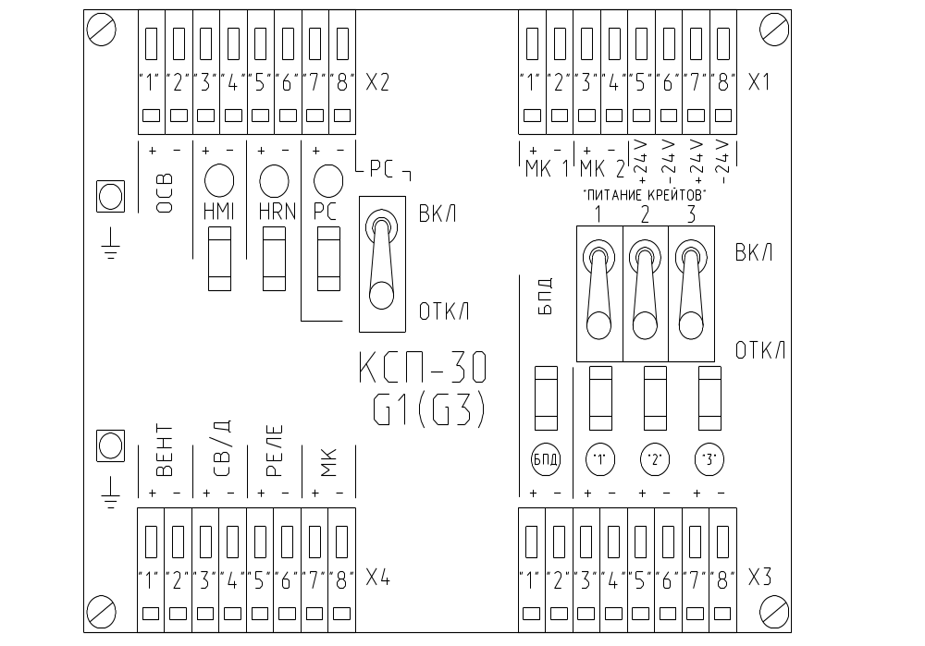
Виконавець: Інженер групи АСУТ-1000 ____________________Я.С. Харічев

ДОДАТОК В
(довідковий)
Схема розташування елементів на платі КСП-40
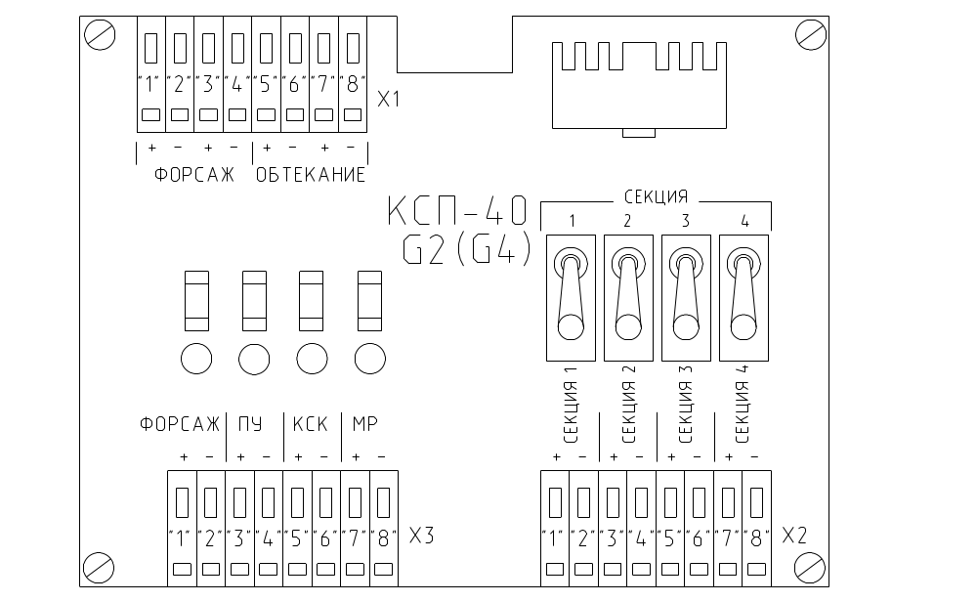
Виконавець: Інженер групи АСУТ-1000 ____________________Я.С. Харічев

ДОДАТОК Г
(довідковий)
«PrintScreen»діагностичного кадру ШУ 540 (СРТ)

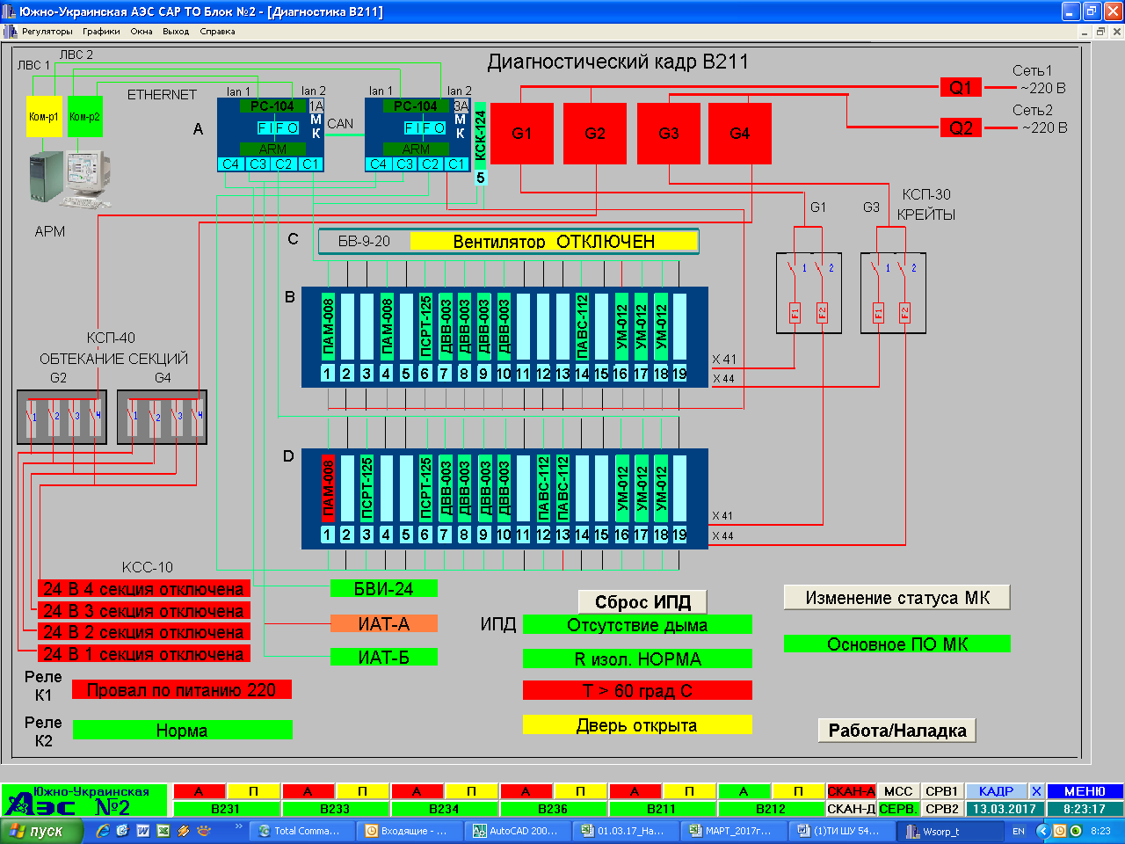

Виконавець: Інженер групи АСУТ-1000 ____________________Я.С. Харічев

ДОДАТОК Д
(довідковий)
Схема організації ланцюгів живлення зовнішніх пристроїв

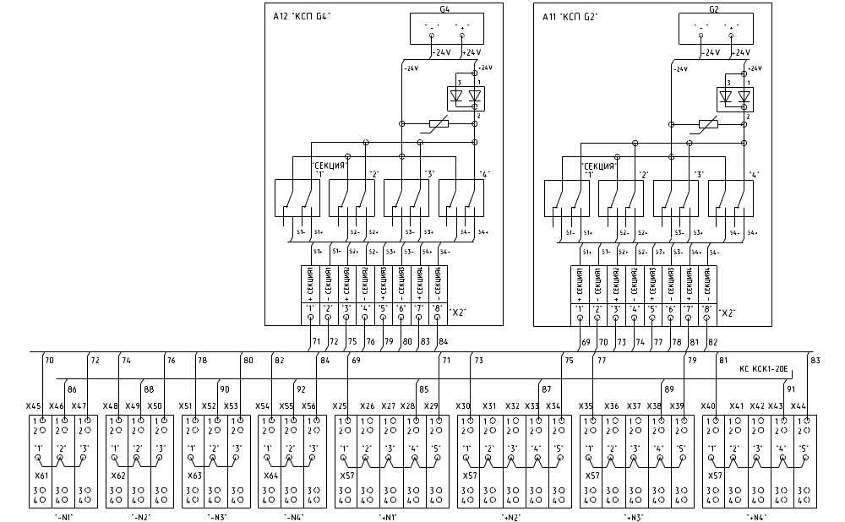
Виконавець: Інженер групи АСУТ-1000 ____________________Я.С. Харічев
ДОДАТОК Е
(довідковий)
Призначення індикаторів та тумблерів

КСП-30 G1 G3 «ГРУПИ ЖИВЛЕННЯ КРЕЙТІВ»
№ п/п | Найменування індикатора | Призначення
1 | «HMI» | Панель HMI справна. Живлення «НОРМА»
2 | «HRN» | «Ком-р-1», «Ком-р-2» справні
3 | «БПД» | «Ком-р-1», «Ком-р-2» Живлення «НОРМА»
4 | «1» | Живлення=24В в крейт «В» «НОРМА»
5 | «2» | Живлення=24В в крейт «D» «НОРМА»
6 | «3» | «Резерв»
7 | «РС» | «Резерв»
№ п/п | Назва тумблера | Призначення
1 | «1» | Живлення =24В в крейт «В»
2 | «2» | Живлення =24В в крейт «D»
3 | «3» | «Резерв»
4 | «РС» | «Резерв»
Примітка: «НОРМА» - це увімкнений стан індикатора

КСП-40 G2 G4 «ГРУПИ ОБТІКАННЯ СЕКЦІЙ»
№ п/п | Найменування індикатора | Призначення
1 | «ФОРС» | Живлення Повторителей каналов «НОРМА»;  Цепь форсирующего сигнала «ГОТОВО»
2 | «ПУ» | Живлення=24В на клеммы «24V» «НОРМА»
3 | «КСК» | «-24В» на КС КСК1-20Е «НОРМА»
4 | «МР» | Первинне живлення~220В «НОРМА»
№ п/п | Наименование тумблера | Призначення
1 | «1» | Живлення секції обтікання= 24В «Секція 1»
2 | «2» | Живлення секції обтікання= 24В «Секція 2»
3 | «3» | Живлення секції обтікання = 24В «Секція 3»
4 | «4» | Живлення секції обтікання = 24В «Секція 4»
Примітка: «НОРМА», «ГОТОВО» - це увімкнений стан індикатора

Виконавець: Інженер групи АСУТ-1000 ____________________Я.С. Харічев
АРКУШ ознайомлення

Прізвище І.Б. | Посада | Дата | Підпис
АРКУШ РЕЄСТРАЦІЇ ЗМІН
Зміна. | Номера аркушів |  |  |  | Всього  арк.  у док. | Позначення  Повідомлення | Дата  реєстрації  Повідомлення | Підпис  відп.  особи | Дата внес.  змін.
Зміна. | змінен. | замін. | додат. | аннул.

аркуш ознайомлення ЗІ змінами

Прізвище І.Б. | Посада | Дата | Підпис

